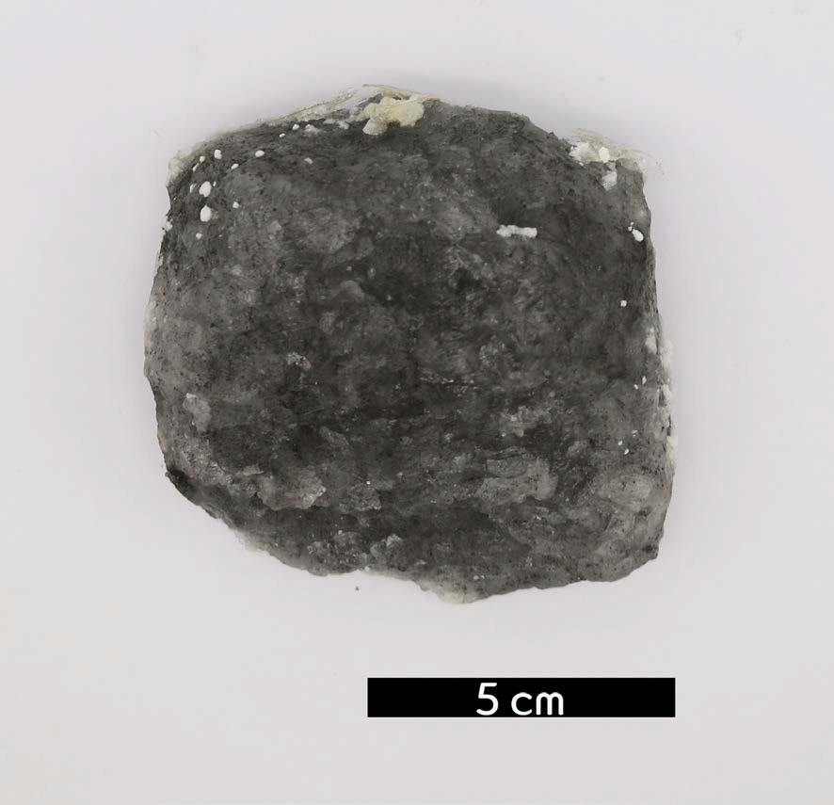
분류 : 퇴적암
- 암석이름 : 암염(Halite)
- 주요광물 : 암염
- 보유기관 : 강원대학교 지질학과
- 산지 : Retsof, New York, USA
- 특징
  - 해수가 증발하여 소금이 광물로 남아 있는 것으로 화학성 분은 NaCl이다.
  - 대규모 광상을 이루며, 때로 상부의 지층으로 관입하여 암 염 돔을 형성한다.
  - 대게는 투명하지만 때로 노랑·빨강·파랑·보라색 등을 띤다.
  - 유리광택이 있으며, 조흔색은 백색이다.
  - 실루리아기 Salina 층군에서 산출되었다.

